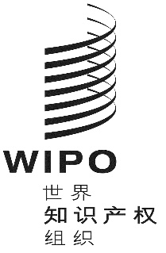 |  | C
IPC/WG/42/1 PROV.
原 文：英文
日 期：2019年7月29日

国际专利分类专门联盟（IPC联盟）
IPC修订工作组

第四十二届会议
2019年11月4日至8日，日内瓦

议程草案

秘书处编拟

- 会议开幕
- 通过议程
见本文件。
- 五局合作第一工作组——分类工作组虚拟技术会议的报告
由国知局代表五局进行口头报告。
- 涉及机械领域的IPC修订项目
参见项目：C 498、C 499、F 089、F 104、F 106、F 107、F 113、F 115、F 123和F 127。
- 涉及电学领域的IPC修订项目
参见项目：C 493、C 497、F 050、F 068、F 070、F 071、F 081、F 094、F 097、F 098、F 110、F 116、F 119、F 121和F 126。
- 涉及化学领域的IPC修订项目
参见项目：C 490、C 492和F 082。
- 涉及电学领域的IPC分类定义项目
参见项目：D 310。
- 涉及化学领域的IPC分类定义项目
参见项目：D 312。
- 涉及机械领域的IPC维护项目
参见项目：M 621、M 629、M 787和M 800。
- 涉及电学领域的IPC维护项目
参见项目：M 628、M 791、M 795、M 796、M 797和M 799。
- 涉及化学领域的IPC维护项目
参见项目：M 627、M 792、M 793和M 794。
- M 200至M 500项目中删除非限制性参见（NLR）的状况
参见项目：WG 191。
- IPC信息技术支持的最新信息
由国际局介绍。
- 工作组下届会议
- 通过报告
- 会议闭幕
开幕会议将于2019年11月4日（星期一）上午10时在产权组织总部举行，地址：34，chemin des Colombettes，Geneva。

[文件完]

